1. **COMPARANDO AS ÁREAS DESMATADAS COM OS FOCOS DE INCÊNDIOS**

Neste capítulo analisaremos os dois Datasets dos capítulos anteriores (‘**def_amazon_data’**e ‘**amazon_fires’**), para verificar se há uma correlação entre o total de áreas desmatadas e o total de focos de incêndios nos estados da Floresta Amazônica, durante o período de 2004 a 2019.

Para a análise exploratória deste capítulo importamos as bibliotecas Matplotlib, Pandas e Numpy utilizando o comando a seguir:

**import matplotlib.pyplot as plt**

**import pandas as pd**

**import numpy as np**

**%matplotlib inline**

Para respondermos essa pergunta sobre a correlação entre o total de áreas desmatadas e o total de focos de incêndios nos estados da Floresta Amazônica plotamos o seguinte gráfico e comentamos sua respectiva análise a seguir:

**Gráfico 7 - Total de área desmatada e total de incêndios em cada estado de 2004 a 2019**

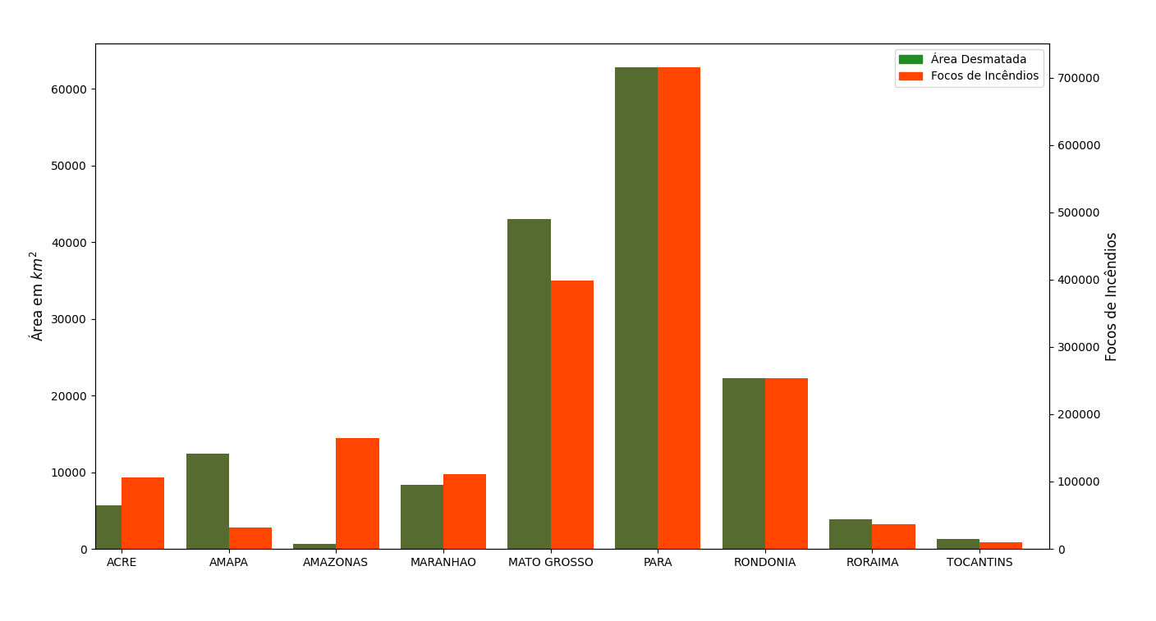

No gráfico de barras acima podemos observar uma correlação positiva entre o total de áreas desmatadas e o total de focos de incêndios nos estados do Acre, Maranhão, Mato Grosso, Pará, Rondônia, Roraima e Tocantins, indicando que a principal causa da degradação da Floresta Amazônica são os focos de incêndios. Somente os estados do Amapá e Amazonas não apresentam essa correlação.